Feltarbejde ved Gule Hald, Listed
Formålet med denne øvelse er at undersøge de bjergarter, der er ved Gule Hald ved Listed.
Gule Hald er desuden velegnet til at undersøge ”relativ datering” af de forskellige bjergarter, der er i området. Hvilken bjergart kom først?

Delopgave 1:
På dette site skal du undersøge, hvilke bjergarter der er i området, og hvordan de ligger i forhold til hinanden.
Materialer: lup, målestok, waders, papir og blyant.
- Lav en kort-skitse (altså et omtrentligt kort) med indtegning af hvor der er granit og hvor der er diabasgange på hele Gule Hald (”Listed-knolden”) (klippepartiet der stikker ud i Østersøen). Se evt. kort/fly billede på næste side.
Beskriv de forskellige bjergarter du finder: farve, mineraler, mineralstørrelse og struktur:
 | Farve | Mineraler | Mineralstørrelse | Struktur | Forslag til bjergartsnavn
1
2
3
4
5
6
7

Delopgave 2:
Find den brede diabasgang, der fortsætter ud i vandet mod øst, og beskriv mineralstørrelse for hver 3. meter på tværs af hele diabasgangen.
Afstand fra granit (m) | 0 | 3 | 6 | 9 | 12 | 15 | 18 | 21 | 24 | 27 | 30
Mineralstørrelse (mm)

Hvad siger det om aflejringen?
- Hvilken bjergart er kommet først - granit eller diabas - hvorfor?
- Hvor højt ligger diabasen i forhold til granitten?
- Hvad siger det om de forskellige bjergarters modstandskraft?
- Hvilke andre observationer gør du dig i området?
- Er der gjort tiltag for at lokke turister til denne geologiske attraktion?
Du kan tegne (nogle af) dine observationer ind her:
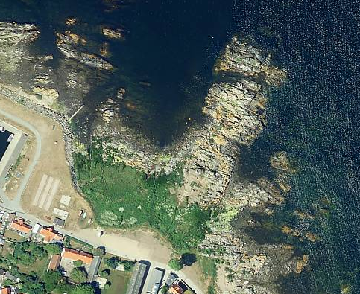
Figur 1: GoogleEarth billede af Gule Hald ved Listed.

Gem svar og data, så de kan indgå i besvarelsen af den overordnede problemstilling ”Kan man leve af sten på Bornholm?”

De eksperimentelle målinger skal gemmes, så de nemt kan indgå i opgavebesvarelsen og medbringes til eksamen.

HUSK: Jo bedre data – des bedre argumentation.

